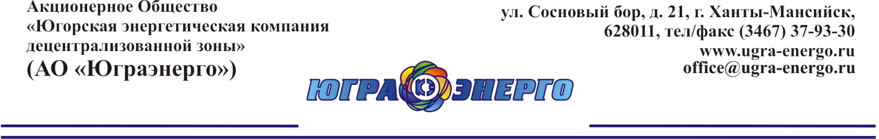

ПОЯСНИТЕЛЬНАЯ ЗАПИСКА
по корректировке инвестиционной программы АО «Юграэнерго» на 2017 – 2022гг

г. Ханты-Мансийск «28» февраля 2022г.

В соответствии с Приказом ДепЖКК №33-Пр-103 от 07.10.2021г. финансирование программы в 2022 году составляет 130,77 млн. руб. в т.ч. НДС. В настоящий момент требуется корректировка лимитов финансирования программы по следующим причинам:
1. Утверждение размеров источников финансирования ИП на 2022 (Приказ РСТ ХМАО-Югры № 140-нп от 14.12.2021г, выписка из протокола заседания правления РСТ № 72 от 14.12.2021г по корректировке долгосрочных тарифов на электроэнергию, поставляемую ГП АО «Юграэнерго», в соответствии с которым утверждено увеличение источников финансирования за счет амортизационных отчислений по объектам генерации и передачи электроэнергии);
2. Включение в инвестиционную программу новых проектов, финансируемых, в том числе за счет собственных средств Общества.
3. Перераспределение финансирования, в связи с возникшими более приоритетными задачами.
Откорректированное финансирование программы в 2022 году составит 143,91 млн. руб., в т. ч. 5,29 млн. руб. за счет собственных средств.
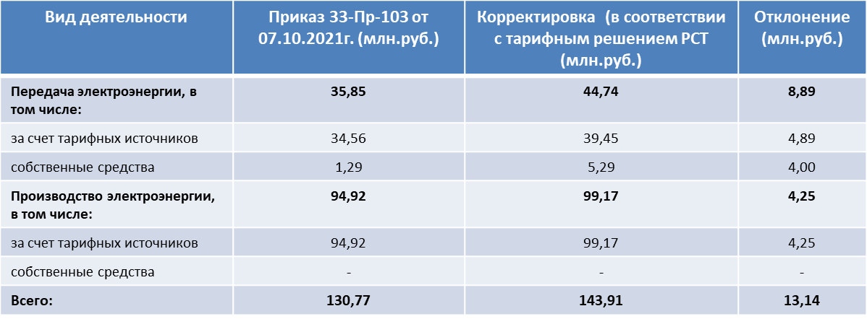
В ходе текущей производственной деятельности АО «Юграэнерго» появились потребности в проведении новых, наиболее актуальных на сегодняшний день мероприятиях (направлениях) таких как:
1. Технологическое присоединение к электрическим сетям в соответствии с Постановлением Правительства РФ от 27.12.2004 N 861.
В соответствии с Постановлением Правительства РФ №861 от 27.12.2004 г. "Об утверждении Правил недискриминационного доступа к услугам по передаче электрической энергии и оказания этих услуг, Правил недискриминационного доступа к услугам по оперативно-диспетчерскому управлению в электроэнергетике и оказания этих услуг, Правил недискриминационного доступа к услугам администратора торговой системы оптового рынка и оказания этих услуг и Правил технологического присоединения энергопринимающих устройств потребителей электрической энергии, объектов по производству электрической энергии, а также объектов электросетевого хозяйства, принадлежащих сетевым организациям и иным лицам, к электрическим сетям» Общество обязано выполнить технологическое присоединение заявителя. В настоящее время между АО «Юграэнерго» и Администрацией Березовского района заключен договор №БР-8.21 от 17.05.2021г об осуществлении технологического присоединения к электрическим сетям площадки временного накопления отходов в п.Сосьва, а так же договор №БР-9.21 от 17.05.2021г об осуществлении технологического присоединения к электрическим сетям площадки временного накопления отходов в с.Няксимволь.
На данные мероприятия, проектом корректировки инвестиционной программы общества, на 2022 год предусматривается финансирование в размере 3,20 млн. рублей.
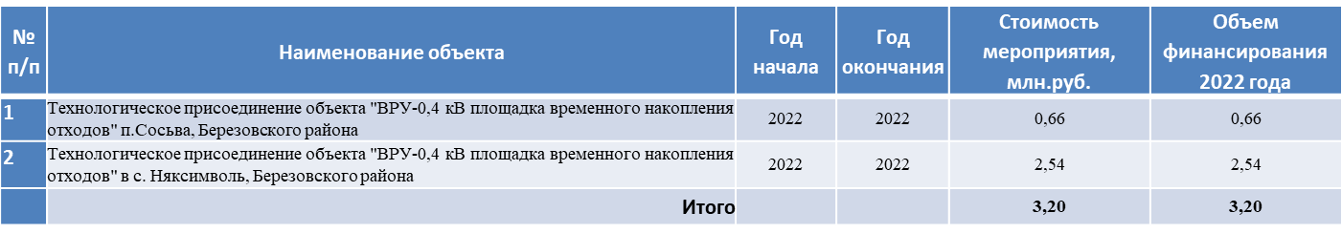
2. Организация коммерческого учета электрической энергии
С 01.07.2020 г. в обязанность АО «Юграэнерго» входит установка приборов учёта электрической энергии (требования ФЗ №522-ФЗ от 27.12.2018 г.) в следующих случаях:
- Вывод/замена прибора учета электрической энергии при выходе из строя;
- Окончание срока поверки прибора учета электрической энергии;
- Новое технологическое присоединение;
- Отсутствие прибора учета электрической энергии в точке поставки электроэнергии;
С 01.01.2022 г. Общество обязано устанавливать приборы учета, отвечающие требованиям к минимальному набору функций интеллектуальных систем учета электрической энергии в обязательном порядке, в соответствии с разделом 3 Правил предоставления доступа, что влечет за собой необходимость выполнения мероприятий по внедрению интеллектуальной системы учета электрической энергии.
В соответствии с п. 34 Приказа Минэнерго №380 от 05.05.2016 г., указываются наименования инвестиционных проектов, предусматривающих выполнение мероприятий по установке, дооборудованию и(или) переоборудованию приборов учёта электрической энергии (мощности), измерительных комплексов и (или) систем учёта электрической энергии (мощности).
Установка приборов учёта электрической энергии интеллектуальных систем обеспечат:
- прозрачность, доступ и точность информации о потреблении электроэнергии;
- сокращение количества перерывов электроснабжения и их сроков;
- возможность управления использованием ресурсов и их стоимостью, повышение качества обслуживания;
- снижение коммерческих потерь электроэнергии;
- повышение капитализации основных средств Общества
На данные мероприятия, проектом корректировки инвестиционной программы общества, на 2022 год предусматривается финансирование в размере 2,98 млн. рублей.
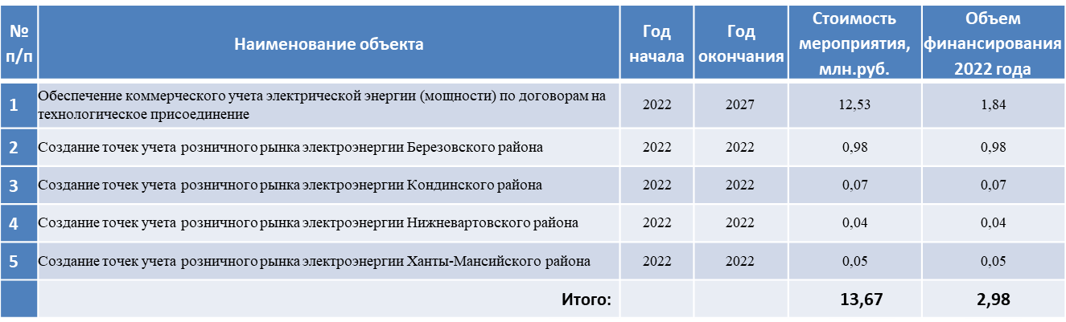

3. Приобретение объектов энергетического комплекса
3.1. Приобретение электросетевого имущества (Сети 10-0,4 кВ в с.Саранпауль, Березовского района) – ВЛ-0,4 кВ от ТП 10/0,4 кВ №№1,2,3,4,8,12,13,15,18,20,21; ВЛ-10 кВ ПУЭ; ВЛ-10 кВ Поселок. Финансирование – собственные средства.
По результатам технического освидетельствования сетей электроснабжения с. Саранпауль, Березовского района, арендуемых Обществом по Договору с Администрацией Березовского района, установлено, что более 40 % сетей находятся в неудовлетворительном техническом состоянии. Собственником имущества ремонт, реконструкция и модернизация, в ближайшее время, не планируется. Устранить дефекты без частичной корректировки полос отвода сетей, изменения первоначально установленных показателей функционирования сетей невозможно.
Предлагается приобрести часть сетей электроснабжения с. Саранпауль в рамках инвестиционной программы АО «Юграэнерго» с целью их последующей реконструкции и обеспечения надежного электроснабжения потребителей с. Саранпауль. Мероприятие является частью глобальной реконструкции сетей с.Саранпауль. Арендная плата за 12 месяцев составляет – 415 842,48 руб. Ориентировочная стоимость в размере 5,29 млн. руб. взята по аналогу экспертной оценки объектов, выкупленных в 2021 году.
  - Приобретение оборудования - ДГУ-ADV 250 кВт, для нужд д.Ломбовож Березовского района. Финансирование – тарифные источники.
В настоящее время на ДЭС д.Ломбовож состав генерирующего оборудования представлен ДГА CumminsC60D5, мощностью 48кВт, ДГА Volvo TAD532GE мощностью 100кВт, ДГА АД-200 ЯМЗ-7511 мощностью 200кВт, данное оборудование не имеет возможности работы в параллельном режиме.
В зимний период основным источником электроснабжения является ДГА АД-200 ЯМЗ-7511 мощностью 200кВт, следует отметить, что данный ДГА отличается низкой топливной эффективностью и низкими показателями надежности работы, при этом в случае его выхода из строя возникнет необходимость разделения работы ДГА по секциям РУ-0,4кВ ДЭС, что в свою очередь существенно снизит надежность электроснабжения по причине необходимости каждые 2 суток производить полное ограничение потребителей на период проведения Ежедневных технических обслуживаний и Плановых технических обслуживаний генерирующего оборудования.
На основании проведенного анализа топливной эффективности ДГА установлено, что в интервале нагрузок, зафиксированных в зимний период 2020г.-2021г., наиболее оптимальным генерирующим оборудованиям является ДГА мощностью 250 кВт на базе ДВС Scania DC09. Кроме того, ДГА мощностью 250 кВт на базе ДВС Scania DC09 обеспечит возможность потребления большей мощности филиалом МБОУ «Сосьвинская СОШ» Ломбовожская начальная школа, которая планирует перевести отопление здания школы на электрический обогрев.
Дополнительно ДГА мощностью 250 кВт на базе ДВС Scania DC09 имеет возможность параллельной работы с ДГА Volvo TAD532GE мощностью 100кВт, что исключит кратковременные отключения потребителей при переводах нагрузки между ДГА и обеспечит унификацию генерирующего оборудования в целом по АО «Юграэнерго.
На данные мероприятия, проектом корректировки инвестиционной программы общества, на 2022 год предусматривается финансирование в размере 10,98 млн. рублей, в том числе за счет собственных средств 5,29 млн. рублей и 5,69 млн. рублей за счет тарифных источников.
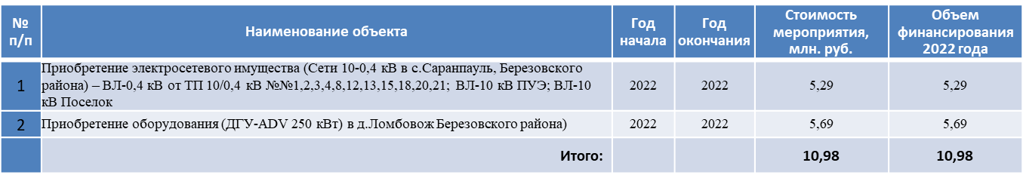
4. Приобретение транспортных средств.
4.1. В рамках реализации данного мероприятия планируется приобрести автомобильный кран на базе автомобиля КАМАЗ-43118 с полно приводным шасси повышенной проходимости, оборудованного крановой установкой грузоподъемностью 25 000 кг, удовлетворяющего всем предъявляемым техническим требованиям.
АО «Юграэнерго» осуществляет свою деятельность по производству и передаче электрической энергии на территории 6 районов, в 22-х населенных пунктах, раскинутых по всему Ханты-Мансийскому автономному округу – Югре. Каждый из населенных пунктов является труднодоступным, а в некоторые периоды – полностью изолированным.
За 2021 год значительно увеличилось количество погрузо-разгрузочных работ с использованием наемной техники по договорам на оказание транспортных услуг. Имеющиеся в собственности АО «Юграэнерго» КМУ на базе автомобилей КАМАЗ-4318, справляются с мелкогабаритными и не тяжеловесными грузами, но на незначительные расстояния и на небольшой высоте. В связи с чем, появляется необходимость в привлечении стороннего автотранспорта (автокрана), что требует с каждым годом все большие финансовые затраты на оплату оказания транспортных услуг по выполнению погрузо-разгрузочных и иных работ с использованием автокрана.
Приобретение автокрана на базе полно приводного шасси повышенной проходимости, оборудованного крановой установкой позволит снизить финансовую нагрузку на Общество за счет отказа от привлечения транспорта сторонних организаций.
Автомобильная крановая установка необходима для осуществления и выполнения задач, возложенных на АО «Юграэнерго», таких как:
- Выполнение погрузочно-разгрузочных работ контейнеров с ДГУ, массой более 3 тонн.
- Выполнение погрузочно-разгрузочных работ плит ПДН, массой 4-6 тонн.
- Выполнение погрузочно-разгрузочных работ емкостей ГСМ массой до 9 тонн.
- Выполнение погрузочных работ на баржу/с баржи.
- Выполнения работ по замене ДВС массой до 5 тонн.
- Выполнения прочих задач не указанных в данном списке.

Технико-экономический расчет на основе использования наемного автокрана с водителем, по сравнению с использованием собственного автокрана.
№ п/п | Средняя стоимость, рублей согласно коммерческим предложениям. | Расход топлива, автокрана в час. | Стоимость топлива за 1 литр, рублей | Ориентировочное количество часов работы в год | Затраты на топливо, литры | Затраты на топливо в год, рублей | Нормативный период использования, лет | Средняя стоимость 1 часа работы, автокрана сторонней организации | Годовая стоимость транспортных услуг при привлечении сторонних организаций | Затраты в год на а/м | Экономия в год при приобретении автокрана
1 | 11 984 131,99 | 30 | 60,50 | 800 | 24 000 | 1 452 000 | 7 | 2500 | 2 000 000 | 1 452 000 | 548 000

4.2 Экскаватор-погрузчик на базе полно приводного шасси повышенной проходимости, удовлетворяющего всем предъявляемым техническим требованиям.
В процессе ведения хозяйственной деятельности АО «Юграэнерго» возникает необходимость использования специализированной техники для выполнения земляных работ и перемещению сыпучих грузов.
Для данных работ, по функциональным особенностям более всего подходит функционал экскаватора-погрузчика. За прошедшие годы по договорам оказания транспортных услуг неоднократно использовался функционал экскаватора-погрузчика, к его преимуществам относят высокую мобильность, универсальность применения и простоту эксплуатации. Фронтальный погрузчик для нужд АО «Юграэнерго» использовался при выполнении следующих работ:
- Расчистка территории ДЭС от снежных масс.
- Расчистка территории парков ГСМ от снежных масс.
- Для планирования территорий ДЭС.
- Для планирования территорий под размещение емкостей ГСМ, а также для размещения контейнеров с ДГУ.
- Земляные работы по обвалованию территорий ДЭС.
- Работы по перемещению и распределению сыпучих грузов.
- Работы по погрузке гравия, песчаных смесей, земляных масс.
Также планируются работы по раскопке траншей, для укладки кабеля службы генерации и участков РЭС, работ по ремонту трубопроводов сетей теплоснабжения д. Согом, и так далее.
Приобретение экскаватора-погрузчика на базе полно приводного шасси повышенной проходимости, позволит снизить финансовую нагрузку на Общество за счет отказа от привлечения данного вида специализированной техники сторонних организаций.

Технико-экономический расчет на основе использования наемного автокрана с водителем, по сравнению с использованием собственного экскаватора-погрузчика
№ п/п | Средняя стоимость, рублей согласно коммерческим предложениям. | Расход топлива, погрузчика-экскаватора в час. | Стоимость топлива за 1 литр, рублей | Ориентировочное количество часов работы в год | Затраты на топливо, литры | Затраты на топливо в год, рублей | Нормативный период использования, лет | Средняя стоимость 1 часа работы, погрузчика-экскаватора сторонней организации | Годовая стоимость транспортных услуг при привлечении сторонних организаций | Затраты в год на погрузчик-экскаватор | Экономия в год при приобретении погрузчика-экскаватора
1 | 9 475 708,00 | 9,6 | 60,50 | 400 | 3 840 | 232 320 | 7 | 2100,00 | 840 000 | 232 320 | 607 680

На данные мероприятия, проектом корректировки инвестиционной программы общества, на 2022 год предусматривается финансирование в размере 21,46 млн. рублей.
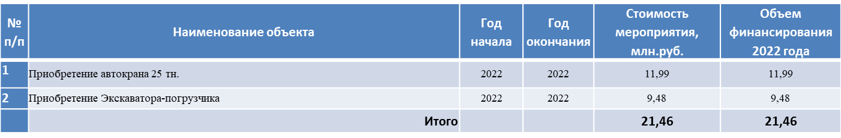

Начальник ОКС Инатуллаев Д.Р.

Исп. ведущий специалист ОКС
Масгутова Л.А.
8(3467) 379330 (135)

